
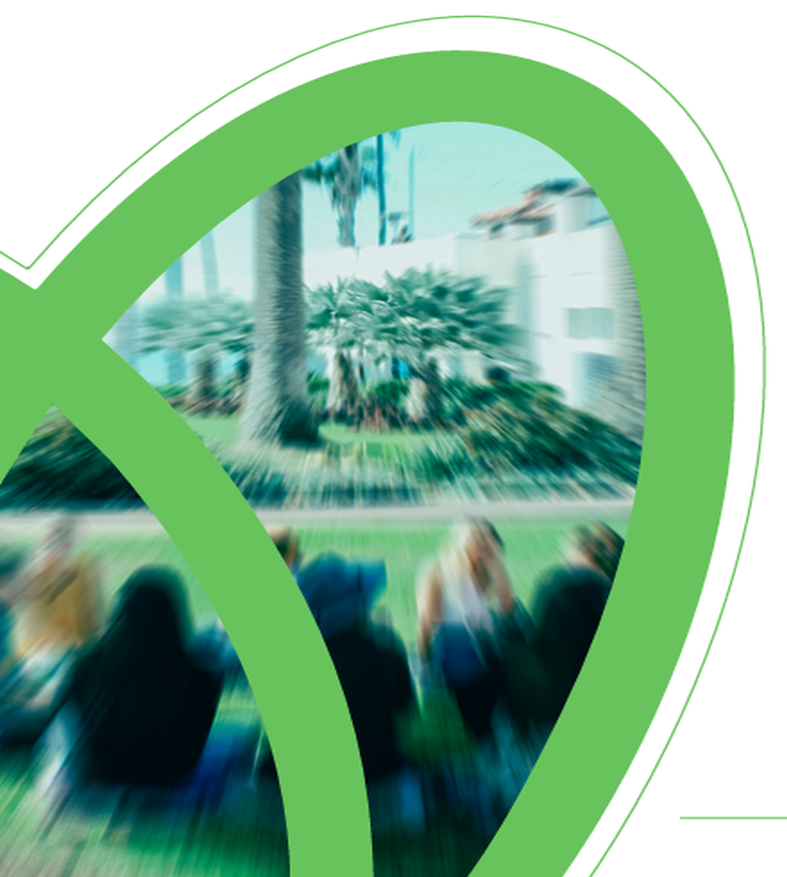

يانعة
الفرص التطوعية



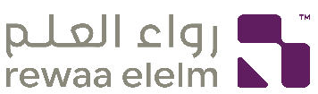

أنشطة المسار الثاني: التعامل الإيجابي مع الخصائص النفسية
نشاط رقم 2
مجال النشاط | الخصائص النفسية
الهدف الأساسي | "أن تتعرف الفتاة على خصائص مرحلتها العمرية وتتعامل معها بإيجابية "
الفرص التطوعية المحتملة

- البيانات الأساسية (إلزامي تعبئته في المنصة)
1-مسمى الفرصة (1) | عصف ذهني | 2-مجال الفرصة |  | عام |  |  | 3-المنطقة |  | ذكر المنطقة المطلوب فيها تنفيذ الفرصة |  | 4-المدينة |  |  | ذكر المدينة المطلوب فيها تنفيذ الفرصة
5-قيمة المهمة لمدة شهر | 4000 ريال | 6-نوع المشاركة |  | جماعي |  |  | 7-وصف الفرصة |  | المشاركة في جلسة عصف ذهني لاستخراج المحاور الرئيسية لجلسة نقاش .
8- بيانات منسقة الفرصة | اسم المنسقة |  |  | البريد الإلكتروني |  |  |  |  | رقم التواصل
8- بيانات منسقة الفرصة | ذكر اسم المنسقة المسؤولة عن الفرصة |  |  | ذكر بريد المسؤولة عن الفرصة |  |  |  |  | ذكر رقم المسؤولة عن الفرصة
- بيانات المتطوعات (إلزامي تعبئته في المنصة)
1-العمر المناسب | من عمر 15 سنة | 2-الجنس |  | إناث | 3-المؤهل العلمي |  |  | ثانوي |  |  | 4-المهارات المطلوبة |  | - أخرى
5- مستوى التطوع | مهاري | 6- الدعم المقدم من الجهة للمتطوعة |  | -أدوات | 7- الفوائد العائدة على المتطوعة |  |  | - الثواب والأجر  - توثيق الساعات التطوعية  - الحصول على شهادة تطوع  - بناء مهارة |  |  | 8- مهام المتطوعة |  | - عصف ذهني للمحاور ذات الحاجة للنقاش من احتياجات معرفية وسلوكية يردن التعرف عليها حول مرحلتهن العمرية التي يعشنها، سواء من جانب النمو الجسدي أو الجانب النفسي  - استخراج المحاور الرئيسية التي سيتم النقاش عليها في جلسة النقاش مع الطبيبة والأخصائية النفسية .
- الفوائد العائدة على الجهة (إلزامي تعبئته في المنصة)
1-الفوائد العائدة على الجهة | - تخفيف الأعباء المالية على الجهة.  - تحقيق مستهدفات المنظمة.  - الوصول إلى الفئات المستخدمة.
- التحضير (إلزامي تعبئته في المنصة)
1-طريقة التحضير | تحضير ذاتي يدوي/ باركود/ المنطقة الجغرافية
- الفترات (إلزامي تعبئته في المنصة)
1-تاريخ بداية الفرصة | يتم تحديد تاريخ بداية الفرصة بالميلادي |  | 2-تاريخ نهاية الفرصة |  |  | يتم تحديد تاريخ نهاية الفرصة بالميلادي |  |  |  | 3-تاريخ ظهور الفرصة |  | يتم تحديد التاريخ الذي يظهر فيه إعلان الفرصة في المنصة بالميلادي
4-وقت البداية | يتم تحديد الوقت الذي تبدأ فيه المتطوعة الفرصة خلال اليوم |  | 5-وقت النهاية |  |  | يتم تحديد الوقت الذي تنتهي فيه المتطوعة من الفرصة خلال اليوم |  |  |  | 6-عدد المقاعد (عدد المتطوعات) |  | من 20 إلى 30
- معلومات إضافية عن الفرصة (غير إلزامي تعبئته في المنصة)
تفاصيل المهارات المطلوبة للفرصة: | - أن تمتلك المتطوعة مهارة النقاش بشكل صحي.  - أن تكون المتطوعة قادرة على تحديد الاحتياجات الخاصة بمرحلتها العمرية.
تفاصيل الدعم اللازم لتنفيذ الفرصة: | - مكان مناسب لإجراء الجلسة.
التوكيدات للمشرفة على الفرصة: | - يفضل تقسيم الجلسة إلى قسمين لإعطاء كل جانب حقه.  - التأكد من أن جميع المتطوعات يأخذن فرصتهن في المشاركة في الحوار وإبداء الرأي.  - ضرورة ترتيب المحاور بشكل متسلسل بعد إستخراجها.
الساعات التطوعية للمتطوعة الواحدة في الفرصة: | - ساعة واحدة.

- البيانات الأساسية (إلزامي تعبئته في المنصة)
1-مسمى الفرصة (2) | التواصل مع مقدمة جلسة حوارية | 2-مجال الفرصة |  | إداري |  |  | 3-المنطقة |  | ذكر المنطقة المطلوب فيها تنفيذ الفرصة |  | 4-المدينة |  |  | ذكر المدينة المطلوب فيها تنفيذ الفرصة
5-قيمة المهمة لمدة شهر | 4000 ريال | 6-نوع المشاركة |  | فردي |  |  | 7-وصف الفرصة |  | أن تتواصل المتطوعات مع الضيوف لتبليغهن بالمحاور الرئيسية لجلسة النقاش التي سيقدمنها .
8- بيانات منسقة الفرصة | اسم المنسقة |  |  | البريد الإلكتروني |  |  |  |  | رقم التواصل
8- بيانات منسقة الفرصة | ذكر اسم المنسقة المسؤولة عن الفرصة |  |  | ذكر بريد المسؤولة عن الفرصة |  |  |  |  | ذكر رقم المسؤولة عن الفرصة
- بيانات المتطوعات (إلزامي تعبئته في المنصة)
1-العمر المناسب | من عمر 15 سنة | 2-الجنس |  | إناث | 3-المؤهل العلمي |  |  | ثانوي |  |  | 4-المهارات المطلوبة |  | - مهارات الاتصال
5- مستوى التطوع | مهاري | 6- الدعم المقدم من الجهة للمتطوعة |  | -أدوات | 7- الفوائد العائدة على المتطوعة |  |  | - الثواب والأجر  - توثيق الساعات التطوعية  - الحصول على شهادة تطوع  - بناء مهارة |  |  | 8- مهام المتطوعة |  | أن تتواصل المتطوعتان مع الطبيبة والأخصائية النفسية لتبليغها بالمحاور الرئيسية للجلسة التي سيقدمنها.
- الفوائد العائدة على الجهة (إلزامي تعبئته في المنصة)
1-الفوائد العائدة على الجهة | - تخفيف الأعباء المالية على الجهة.  - تحقيق مستهدفات المنظمة.  - الوصول إلى الفئات المستخدمة.
- التحضير (إلزامي تعبئته في المنصة)
1-طريقة التحضير | تحضير ذاتي يدوي/ باركود/ المنطقة الجغرافية
- الفترات (إلزامي تعبئته في المنصة)
1-تاريخ بداية الفرصة | يتم تحديد تاريخ بداية الفرصة بالميلادي |  | 2-تاريخ نهاية الفرصة |  |  | يتم تحديد تاريخ نهاية الفرصة بالميلادي |  |  |  | 3-تاريخ ظهور الفرصة |  | يتم تحديد التاريخ الذي يظهر فيه إعلان الفرصة في المنصة بالميلادي
4-وقت البداية | يتم تحديد الوقت الذي تبدأ فيه المتطوعة الفرصة خلال اليوم |  | 5-وقت النهاية |  |  | يتم تحديد الوقت الذي تنتهي فيه المتطوعة من الفرصة خلال اليوم |  |  |  | 6-عدد المقاعد (عدد المتطوعات) |  | 2
- معلومات إضافية عن الفرصة (غير إلزامي تعبئته في المنصة)
تفاصيل المهارات المطلوبة للفرصة: | - أن تمتلك المتطوعة القدرة على التواصل مع الأخريات بشكل جيد، وإيصال الفكرة بطريقة واضحة.
تفاصيل الدعم اللازم لتنفيذ الفرصة: | - معلومات التواصل الخاصة بالضيوف.
التوكيدات للمشرفة على الفرصة: | - التأكيد على المتطوعات بإجراء المحادثات مع الضيوف بشكل لائق ومهذب.  - التأكد من صحة المحاور وكيفية عرضها من قبل المتطوعات قبل إجراء التواصل.
الساعات التطوعية للمتطوعة الواحدة في الفرصة: | - ساعة واحدة.

- البيانات الأساسية (إلزامي تعبئته في المنصة)
1-مسمى الفرصة (3) | تصميم وكتابة محتوى | 2-مجال الفرصة |  | تقني |  |  | 3-المنطقة |  | ذكر المنطقة المطلوب فيها تنفيذ الفرصة |  | 4-المدينة |  |  | ذكر المدينة المطلوب فيها تنفيذ الفرصة
5-قيمة المهمة لمدة شهر | 4000 ريال | 6-نوع المشاركة |  | جماعي |  |  | 7-وصف الفرصة |  | تصميم وكتابة محتوى الدعوة لفعالية جلسة النقاش.
8- بيانات منسقة الفرصة | اسم المنسقة |  |  | البريد الإلكتروني |  |  |  |  | رقم التواصل
8- بيانات منسقة الفرصة | ذكر اسم المنسقة المسؤولة عن الفرصة |  |  | ذكر بريد المسؤولة عن الفرصة |  |  |  |  | ذكر رقم المسؤولة عن الفرصة
- بيانات المتطوعات (إلزامي تعبئته في المنصة)
1-العمر المناسب | من عمر 15 سنة | 2-الجنس |  | إناث | 3-المؤهل العلمي |  |  | ثانوي |  |  | 4-المهارات المطلوبة |  | - مهارات فنية متخصصة  - مهارات تقنية
5- مستوى التطوع | مهاري | 6- الدعم المقدم من الجهة للمتطوعة |  | -أدوات  -أجهزة | 7- الفوائد العائدة على المتطوعة |  |  | - الثواب والأجر  - توثيق الساعات التطوعية  - الحصول على شهادة تطوع  - بناء مهارة |  |  | 8- مهام المتطوعة |  | مهام الفرصة التطوعية تنقسم إلى قسمين :  - القسم الأول (كتابة محتوى الدعوة): في هذه المهمة ستكتب المتطوعة محتوى الدعوة مع المعلومات المطلوبة مثل اليوم والوقت وغيرها، وسوف تقوم بصياغتها بشكل يتلاءم مع موضوع الفعالية.  القسم الثاني (تصميم بطاقة الدعوة): هنا ستصمم المتطوعة بطاقة الدعوة بشكل يتناسب مع موضوع الفعالية، ومن ثم تضيف المحتوى المكتوب إلى الدعوة.
- الفوائد العائدة على الجهة (إلزامي تعبئته في المنصة)
1-الفوائد العائدة على الجهة | - تخفيف الأعباء المالية على الجهة.  - تحقيق مستهدفات المنظمة.  - الوصول إلى الفئات المستخدمة.
- التحضير (إلزامي تعبئته في المنصة)
1-طريقة التحضير | تحضير ذاتي يدوي/ باركود/ المنطقة الجغرافية
- الفترات (إلزامي تعبئته في المنصة)
1-تاريخ بداية الفرصة | يتم تحديد تاريخ بداية الفرصة بالميلادي |  | 2-تاريخ نهاية الفرصة |  |  | يتم تحديد تاريخ نهاية الفرصة بالميلادي |  |  |  | 3-تاريخ ظهور الفرصة |  | يتم تحديد التاريخ الذي يظهر فيه إعلان الفرصة في المنصة بالميلادي
4-وقت البداية | يتم تحديد الوقت الذي تبدأ فيه المتطوعة الفرصة خلال اليوم |  | 5-وقت النهاية |  |  | يتم تحديد الوقت الذي تنتهي فيه المتطوعة من الفرصة خلال اليوم |  |  |  | 6-عدد المقاعد (عدد المتطوعات) |  | 2
- معلومات إضافية عن الفرصة (غير إلزامي تعبئته في المنصة)
تفاصيل المهارات المطلوبة للفرصة: | - أن تكون المتطوعة قادرة على كتابة محتوى سليم لغوياً.  - أن تمتلك المتطوعة مهارة التصميم على أحد برامج التصميم.
تفاصيل الدعم اللازم لتنفيذ الفرصة: | - توفير جهاز حاسب آلي أو حاسوب محمول.  - توفير اشتراك لبرنامج تصميم إن أمكن.
التوكيدات للمشرفة على الفرصة: | - التأكد من صحة وسلامة المحتوى، وأنه يتلاءم مع محتوى الفعالية.  - التأكد أن التصميم مخرج بشكل لائق ومنظم.  - التأكد من أن كل فريق يؤدي مهامه بشكل صحيح ومتقن.  - بما أن نوع المشاركة التطوعية جماعية، فيجب الحرص على أن يكون الفريق متعاونا ويعمل بشكل متناغم.
الساعات التطوعية للمتطوعة الواحدة في الفرصة: | - ساعتان.

  - البيانات الأساسية (إلزامي تعبئته في المنصة)
1-مسمى الفرصة (4) | إدارة جلسة نقاش | 2-مجال الفرصة |  | عام |  |  | 3-المنطقة |  | ذكر المنطقة المطلوب فيها تنفيذ الفرصة |  | 4-المدينة |  |  | ذكر المدينة المطلوب فيها تنفيذ الفرصة
5-قيمة المهمة لمدة شهر | 4000 ريال | 6-نوع المشاركة |  | فردي |  |  | 7-وصف الفرصة |  | إدارة جلسة نقاشية مع الطبيبة والأخصائية النفسية يوم الفعالية تحت إشراف المشرفة.
8- بيانات منسقة الفرصة | اسم المنسقة |  |  | البريد الإلكتروني |  |  |  |  | رقم التواصل
8- بيانات منسقة الفرصة | ذكر اسم المنسقة المسؤولة عن الفرصة |  |  | ذكر بريد المسؤولة عن الفرصة |  |  |  |  | ذكر رقم المسؤولة عن الفرصة
  - بيانات المتطوعات (إلزامي تعبئته في المنصة)
1-العمر المناسب | من عمر 15 سنة | 2-الجنس |  | إناث | 3-المؤهل العلمي |  |  | ثانوي |  |  | 4-المهارات المطلوبة |  | - مهارات الالقاء والخطابة  - مهارا الاتصال
5- مستوى التطوع | مهاري | 6- الدعم المقدم من الجهة للمتطوعة |  | -أدوات  -تدريب | 7- الفوائد العائدة على المتطوعة |  |  | - الثواب والأجر  - توثيق الساعات التطوعية  - الحصول على شهادة تطوع  - بناء مهارة |  |  | 8- مهام المتطوعة |  | سنحتاج في هذه الفرصة إلى متطوعتين، متطوعة تدير جلسة الحوار مع الطبيبة والأخرى تدير الحوار مع الأخصائية النفسية والعلاج السلوكي.  ستكون مهام المتطوعات في الجلسة:  - التعريف بالضيوف.  - طرح الأسئلة على الضيفتين (الطبيبة والأخصائية النفسية) التي تم صياغتها مع المشرفة وفقاً للمحاور الرئيسية التي خرجن بها من جلسة العصف الذهني.  سؤال الفتيات إن كان لديهن أي استفسارات يردن من الطبيبة أو الأخصائية النفسية الإجابة عليها.
  - الفوائد العائدة على الجهة (إلزامي تعبئته في المنصة)
1-الفوائد العائدة على الجهة | - تخفيف الأعباء المالية على الجهة.  - تحقيق مستهدفات المنظمة.  - الوصول إلى الفئات المستخدمة.
  - التحضير (إلزامي تعبئته في المنصة)
1-طريقة التحضير | تحضير ذاتي يدوي/ باركود/ المنطقة الجغرافية
  - الفترات (إلزامي تعبئته في المنصة)
1-تاريخ بداية الفرصة | يتم تحديد تاريخ بداية الفرصة بالميلادي |  | 2-تاريخ نهاية الفرصة |  |  | يتم تحديد تاريخ نهاية الفرصة بالميلادي |  |  |  | 3-تاريخ ظهور الفرصة |  | يتم تحديد التاريخ الذي يظهر فيه إعلان الفرصة في المنصة بالميلادي
4-وقت البداية | يتم تحديد الوقت الذي تبدأ فيه المتطوعة الفرصة خلال اليوم |  | 5-وقت النهاية |  |  | يتم تحديد الوقت الذي تنتهي فيه المتطوعة من الفرصة خلال اليوم |  |  |  | 6-عدد المقاعد (عدد المتطوعات) |  | 2
  - معلومات إضافية عن الفرصة (غير إلزامي تعبئته في المنصة)
تفاصيل المهارات المطلوبة للفرصة: | - أن تكون المتطوعة قادرة على إدارة جلسة الحوار بشكل صحيح.
تفاصيل الدعم اللازم لتنفيذ الفرصة: | - المحاور الرئيسية للجلسة لاستخراج الأسئلة التي سيتم توجيهها للطبيبة والاخصائية النفسية.  - صياغة الأسئلة مع المتطوعات قبل الجلسة وترتيبها وفقاً للمحاور الرئيسية.
التوكيدات للمشرفة على الفرصة: | - شرح الأدوار التي سيقمن بها المتطوعات في الجلسة بشكل واضح.  - التأكد من أن المعلومات التي ستذكر عن الضيوف أثناء الترحيب بهن صحيحة عنهن.  - التأكد من سلامة الأسئلة وتسلسلها بشكل صحيح.  - الإشراف على المتطوعات أثناء جلسة الحوار للتأكد من أنهن يقمن بإدارة الحوار مع الضيف بشكل جيد، وأنهن لا يواجهن أي مشكلة.
الساعات التطوعية للمتطوعة الواحدة في الفرصة: | - 3 ساعات.
- البيانات الأساسية (إلزامي تعبئته في المنصة)
1-مسمى الفرصة (5) | التنظيم في فعالية | 2-مجال الفرصة |  | تنظيمي |  |  | 3-المنطقة |  | ذكر المنطقة المطلوب فيها تنفيذ الفرصة |  | 4-المدينة |  |  | ذكر المدينة المطلوب فيها تنفيذ الفرصة
5-قيمة المهمة لمدة شهر | 4000 ريال | 6-نوع المشاركة |  | جماعي |  |  | 7-وصف الفرصة |  | التنظيم والترحيب بالفتيات يوم الفعالية.
8- بيانات منسقة الفرصة | اسم المنسقة |  |  | البريد الإلكتروني |  |  |  |  | رقم التواصل
8- بيانات منسقة الفرصة | ذكر اسم المنسقة المسؤولة عن الفرصة |  |  | ذكر بريد المسؤولة عن الفرصة |  |  |  |  | ذكر رقم المسؤولة عن الفرصة
- بيانات المتطوعات (إلزامي تعبئته في المنصة)
1-العمر المناسب | من عمر 15 سنة | 2-الجنس |  | إناث | 3-المؤهل العلمي |  |  | ثانوي |  |  | 4-المهارات المطلوبة |  | - مهارات الاتصال  - مهارات التنظيم وإدارة فرق العمل والحشود
5- مستوى التطوع | مهاري | 6- الدعم المقدم من الجهة للمتطوعة |  | -أدوات | 7- الفوائد العائدة على المتطوعة |  |  | - الثواب والأجر  - توثيق الساعات التطوعية  - الحصول على شهادة تطوع  - بناء مهارة |  |  | 8- مهام المتطوعة |  | ستقوم المتطوعات بتنظيم كل ما يخص الفعالية من ترتيب دخول الزائرات إلى إرشادهن إلى أماكن الجلوس، والترحيب بالفتيات، وأيضاً الرد على استفساراتهن بخصوص مكان الفعالية.
- الفوائد العائدة على الجهة (إلزامي تعبئته في المنصة)
1-الفوائد العائدة على الجهة | - تخفيف الأعباء المالية على الجهة.  - تحقيق مستهدفات المنظمة.  - الوصول إلى الفئات المستخدمة.
- التحضير (إلزامي تعبئته في المنصة)
1-طريقة التحضير | تحضير ذاتي يدوي/ باركود/ المنطقة الجغرافية
- الفترات (إلزامي تعبئته في المنصة)
1-تاريخ بداية الفرصة | يتم تحديد تاريخ بداية الفرصة بالميلادي |  | 2-تاريخ نهاية الفرصة |  |  | يتم تحديد تاريخ نهاية الفرصة بالميلادي |  |  |  | 3-تاريخ ظهور الفرصة |  | يتم تحديد التاريخ الذي يظهر فيه إعلان الفرصة في المنصة بالميلادي
4-وقت البداية | يتم تحديد الوقت الذي تبدأ فيه المتطوعة الفرصة خلال اليوم |  | 5-وقت النهاية |  |  | يتم تحديد الوقت الذي تنتهي فيه المتطوعة من الفرصة خلال اليوم |  |  |  | 6-عدد المقاعد (عدد المتطوعات) |  | 4
- معلومات إضافية عن الفرصة (غير إلزامي تعبئته في المنصة)
تفاصيل المهارات المطلوبة للفرصة: | - أن تكون المتطوعة قادرة على إجراء عملية التنظيم.
تفاصيل الدعم اللازم لتنفيذ الفرصة: | - وضع شارة خاصة (بادج ) توضح أنهن منظمات.
التوكيدات للمشرفة على الفرصة: | - تعريف المتطوعات بمقر إقامة الفعالية بشكل جيد.  - تعريف كل متطوعة بالمكان الذي ستقف فيه، والمهام الموكلة إليها.  - تذكيرهم بضرورة حسن التعامل مع الضيوف وبشاشة الوجه أمامهن.
الساعات التطوعية للمتطوعة الواحدة في الفرصة: | - 3 ساعات.

